Οικογένειες στα πρόθυρα σχολικής χρονιάς, Καθημερινή,11-9-2023
https://www.kathimerini.gr/k/k-magazine/562609957/4-oikogeneies-sta-prothyra-scholikis-chronias/

Περιοδικό «Κ»

4 οικογένειες στα πρόθυρα… σχολικής χρονιάς
Οι λίστες με τα «απαραίτητα», τα έξοδα, η διαχείριση της καθημερινότητας, η (απέλπιδα) αναζήτηση ποιοτικού χρόνου με τα παιδιά: Ένα ρεπορτάζ για την απαιτητική σεζόν ανθρώπων σαν κι εμάς ή σαν κι εσάς.
14' 15" χρόνος ανάγνωσης
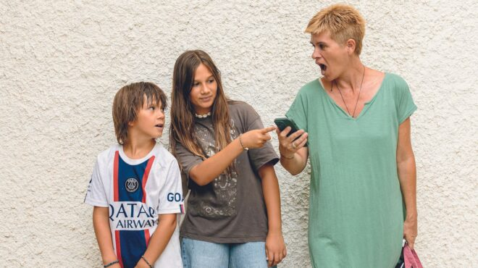
Ο Δημήτρης, η Μυρσίνη και η μητέρα τους, Ροδιά, ετοιμάζονται για τη νέα χρονιά με σχετικό ενθουσιασμό. (Φωτογραφία: Άγγελος Γιωτόπουλος)
Βάλια Δημητρακοπούλου, Ελίζα Συναδινού 11.09.2023 • 20:21
Κοινοποίηση
0 Σχόλια
Σχόλια

Κατερίνα και Σπύρος, Χρυσή και Κωνσταντίνος, Κολωνάκι
«Τι ώρα χτυπάει το πρώτο ξυπνητήρι;» ρωτάω τον Σπύρο και την Κατερίνα, ενώ τα δύο παιδιά τους, η Χρυσή, 10 ετών, και ο Κωνσταντίνος, 8 ετών, κάθονται δίπλα μας πολύ ενθουσιασμένοι που θα μιλήσουν για το πρόγραμμά τους. «Δεν έχουμε ξυπνητήρι!» πετάγεται ο Κωνσταντίνος. «Έχουμε εμείς, αγάπη μου», του λέει η μαμά του. «Διαφορετικά δεν θα ξυπνούσες ποτέ!» Κάθε σχολική μέρα αντιμετωπίζεται ως ένα καινούργιο πρότζεκτ, για το οποίο οι δύο γονείς συνεργάζονται με τους γονείς της Κατερίνας που μένουν δίπλα στην οικογένεια. Αυτό είναι ένα πλεονέκτημα, καθώς και το ότι οι δυο τους είναι ελεύθεροι επαγγελματίες, οπότε έως έναν βαθμό διαμορφώνουν το πρόγραμμά τους μόνοι τους. Παρ’ όλα αυτά, αν δεν είχαν τους παππούδες, το πρόγραμμα πολύ απλά δεν θα έβγαινε, μου λένε.
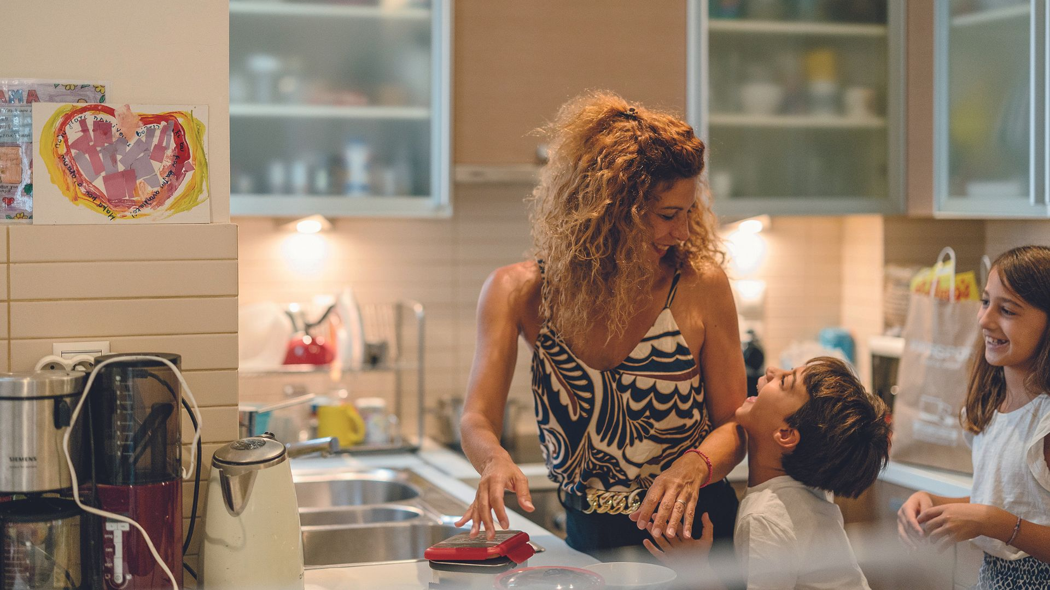Φωτογραφία: Άγγελος Γιωτόπουλος
Το πρωινό το αναλαμβάνει η Κατερίνα. Ξυπνάει τα παιδιά, έχει βάλει το γάλα του Κωνσταντίνου να ζεσταίνεται, η Χρυσή τρώει τα δημητριακά της. Στο μεταξύ ετοιμάζει τα τάπερ με το κολατσιό αλλά και το μεσημεριανό που τρώνε στο ολοήμερο σχολείο τους – έχει μαγειρέψει από την προηγουμένη. Τα παιδιά ντύνονται και φεύγουν όλοι μαζί με τα πόδια για τη στάση του σχολικού. Στη συνέχεια, η Κατερίνα, που είναι ψυχολόγος, επιστρέφει και κάνει τις συνεδρίες της, ενώ ο Σπύρος φεύγει για την οικογενειακή επιχείρηση. Κατά τις 3 αρχίζει η απογευματινή βάρδια. Τα παιδιά επιστρέφουν από το σχολείο και πρέπει να συντονιστεί μια σειρά από ενέργειες. Για παράδειγμα, τις Δευτέρες και τις Τετάρτες η Κατερίνα παραλαμβάνει τη Χρυσή, πηγαίνουν με το μετρό στην Πανόρμου στη ρυθμική, την αφήνει, επιστρέφει, παίρνει τον Κωνσταντίνο, που στο μεταξύ τον έχει ταΐσει η μαμά της, τον πηγαίνει με τα πόδια στο ποδόσφαιρο και τον περιμένει εκεί να τελειώσει. Ο Σπύρος, γυρνώντας από το γραφείο, παραλαμβάνει με το αυτοκίνητο τη Χρυσή από τη ρυθμική και τη γυρίζει στο σπίτι, όπου έχει ιδιαίτερο στο βιολί κάθε Τετάρτη, και όταν η Κατερίνα επιστρέψει, συνεχίζει τις συνεδρίες της και ο Σπύρος επιβλέπει τα παιδιά. Τις Τρίτες και τις Πέμπτες τα παιδιά έχουν φροντιστήριο αγγλικών, ενώ την Παρασκευή ο Κωνσταντίνος κάνει κιθάρα και το Σάββατο και τα δύο παιδιά κάνουν θεατρικό παιχνίδι και η Χρυσή ρυθμική. Στα αγγλικά, επειδή είναι κοντά, τα πηγαίνει όποιος μπορέσει, ίσως και κάποιος από τους παππούδες. Όλες οι δραστηριότητες μπαίνουν σε ένα εβδομαδιαίο Excel με κουτάκια, το οποίο καταρτίζεται κάθε Σεπτέμβρη.
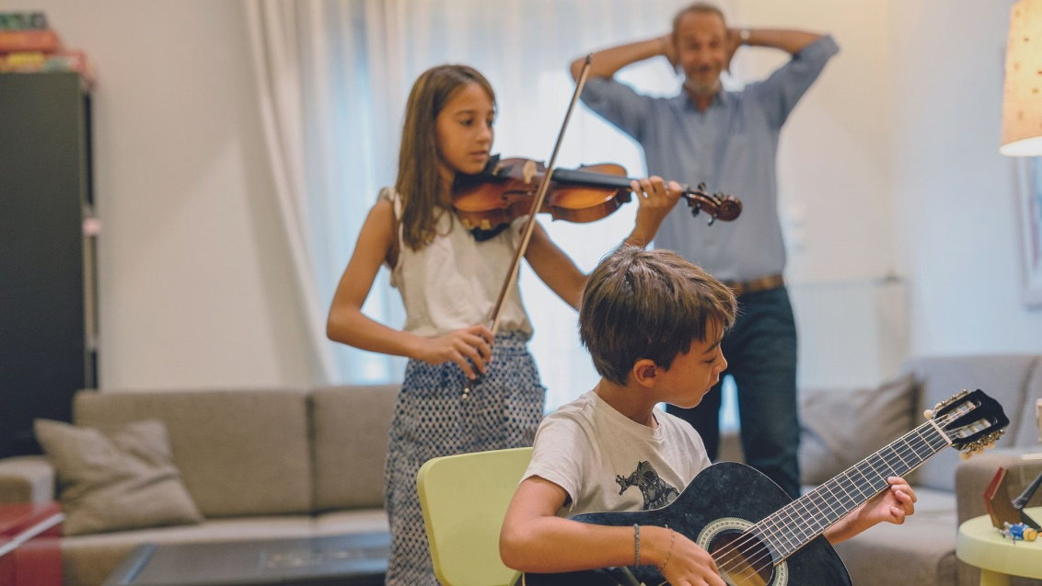Φωτογραφία: Άγγελος Γιωτόπουλος
Παρά το φορτωμένο πρόγραμμα, η Κατερίνα κάνει χορό και ο Σπύρος αθλητισμό δύο ή τρεις φορές την εβδομάδα: «Είναι απαραίτητο όχι απλώς για το σώμα μας, αλλά και για την ψυχολογία μας το να κάνουμε ένα διάλειμμα για τον εαυτό μας. Είναι μια ώρα που εκ των πραγμάτων δεν μπορείς να σκεφτείς τίποτε άλλο από αυτό που κάνεις εκείνη τη στιγμή», λένε.
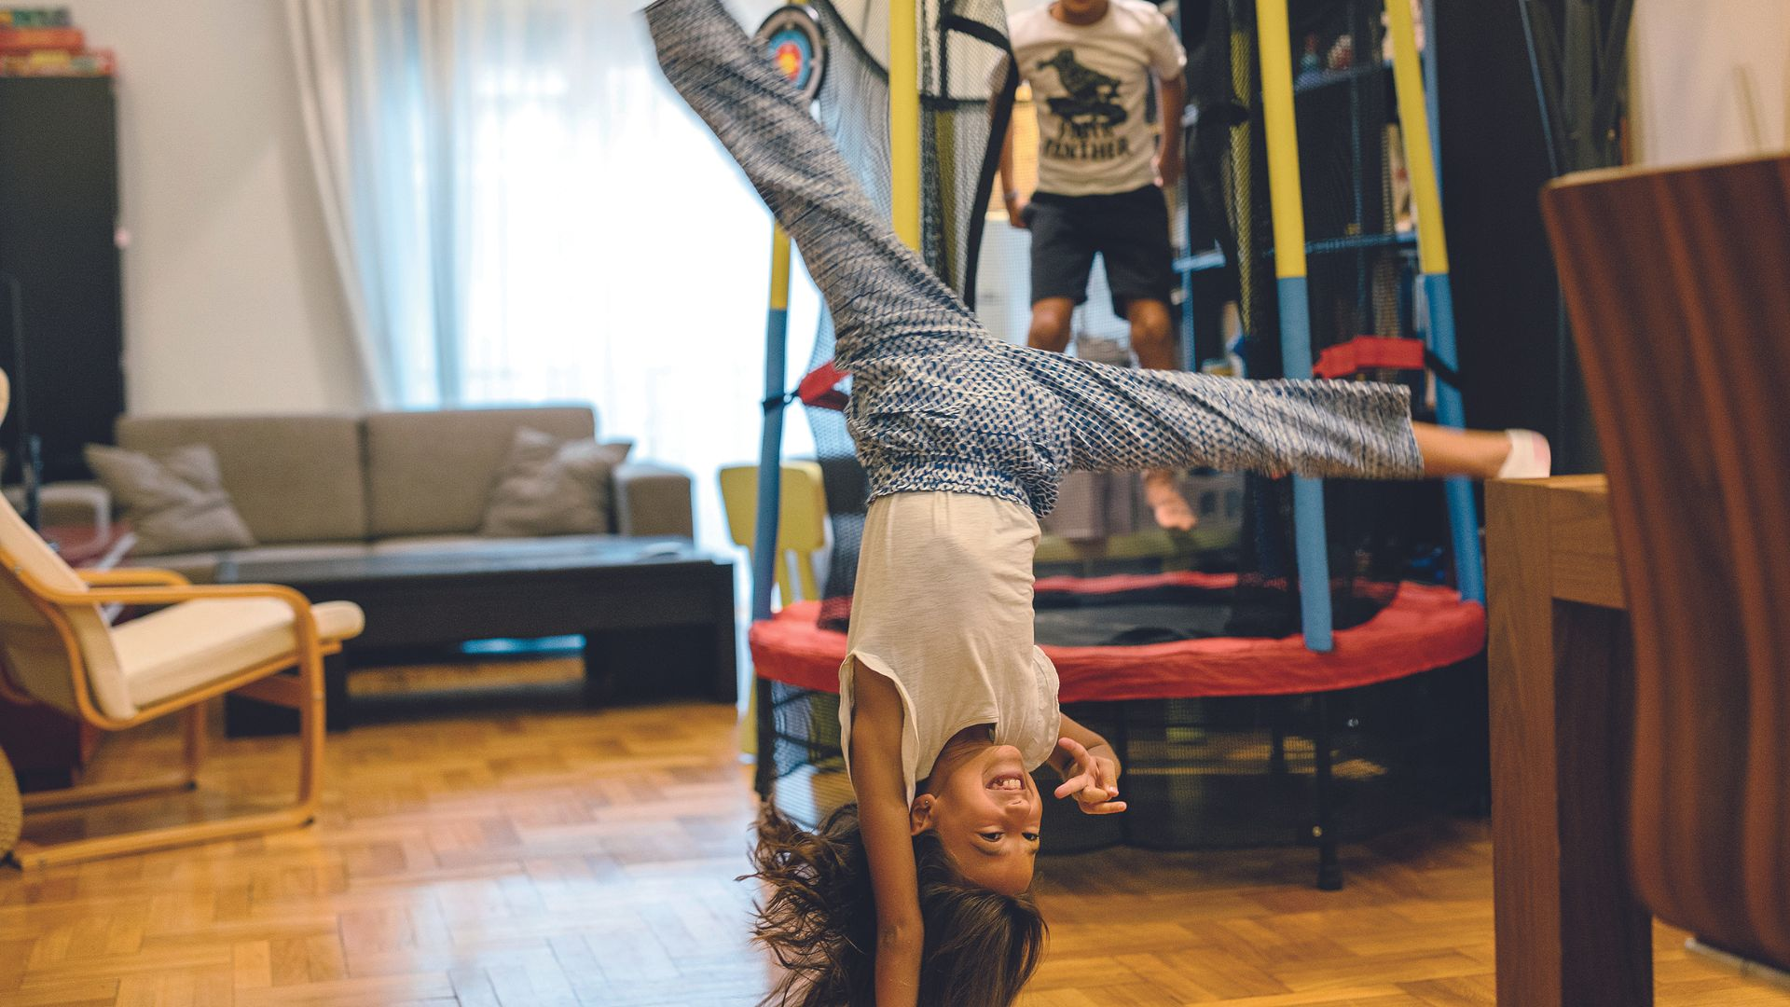Φωτογραφία: Άγγελος Γιωτόπουλος
«Τις μέρες που δεν έχουμε κάτι τέτοιο, προλαβαίνουμε να μιλήσουμε για πέντε λεπτά, πριν αδειάσει το μυαλό μας χαζεύοντας κινούμενες εικόνες στην τηλεόραση», παρατηρεί ο Σπύρος. «Δεν προλαβαίνουμε να κάνουμε κάποια σοβαρή κουβέντα. Ο μόνος διαθέσιμος χρόνος είναι κάποια πρωινά, αφού έχει αφήσει η Κατερίνα τα παιδιά στο σχολικό και πριν φύγω εγώ για το γραφείο. Εκεί μπορεί να ασχοληθούμε με κάτι που προέκυψε δύο μέρες πριν». Όπως σχολιάζουν, για να βγει όλο αυτό το πρόγραμμα, αναλώνονται πάρα πολύ σε διαδικαστικές συζητήσεις. «Αν κάτι αλλάξει στα παραπάνω, π.χ. ένα μάθημα μετακινηθεί σε άλλη μέρα, πρέπει να προσαρμοστεί ολόκληρο το οικοδόμημα». Τα Σαββατοκύριακα προσπαθούν να κάνουν δραστηριότητες ως οικογένεια. Τους ρωτώ αν προσπαθούν να ξεκουραστούν: «Η ξεκούραση, με την έννοια που την αντιλαμβάνονται όσοι δεν έχουν παιδιά, δεν υπάρχει στη ζωή μας. Ίσως σε μερικά χρόνια. Είναι σίγουρα κουραστικό, αλλά τα παιδιά είναι σοβαρή υπόθεση, έχεις ευθύνη απέναντί τους, εξάλλου σου δίνουν φοβερή χαρά», λένε. «Στα παιδιά δεν αρέσει πολύ να κλείνονται σε ένα σπίτι. Αν δεν έκαναν δραστηριότητες, πιστεύω ότι δεν θα ήταν και πολύ ευτυχισμένα», εξηγεί η Κατερίνα. «Εσείς δεν βαριέστε ποτέ; Δεν λέτε ποτέ “θα προτιμούσα να καθίσω σπίτι”;» ρωτάω τον Κωνσταντίνο. «Μόνο όταν είμαστε άρρωστοι!»

Γιώτα και Σταύρος, Παντελής και Κωνσταντίνος, Παλαιό Φάληρο
O Σταύρος και η Γιώτα, ζευγάρι και συνεργάτες στο δικηγορικό τους γραφείο, ήταν πάντα αφοσιωμένοι στη δουλειά και στις ακαδημαϊκές σπουδές τους. Παρόλο που μοιράζονται το γραφείο τους στο κέντρο της Αθήνας, το σπίτι τους κάποτε αποτελούσε έναν ακόμη τόπο εργασίας και μελέτης. Στο τραπέζι της τραπεζαρίας μπορούσε να βρει κανείς λάπτοπ, βιβλία και σημειώσεις, είτε ήταν Τετάρτη βράδυ είτε Κυριακή μεσημέρι. Με τον ερχομό των δύο παιδιών τους, ωστόσο, αναγκάστηκαν να κάνουν κάποιες προσαρμογές. Τις καθημερινές, όταν ο επτάχρονος Παντελής έχει σχολείο και ο Κωνσταντίνος, δυόμισι ετών, είναι στον βρεφονηπιακό σταθμό, οι ώρες που βρίσκονται στο σπίτι είναι αυστηρά αφιερωμένες στο πρόγραμμα των παιδιών, που λειτουργεί σαν καλοκουρδισμένη μηχανή.
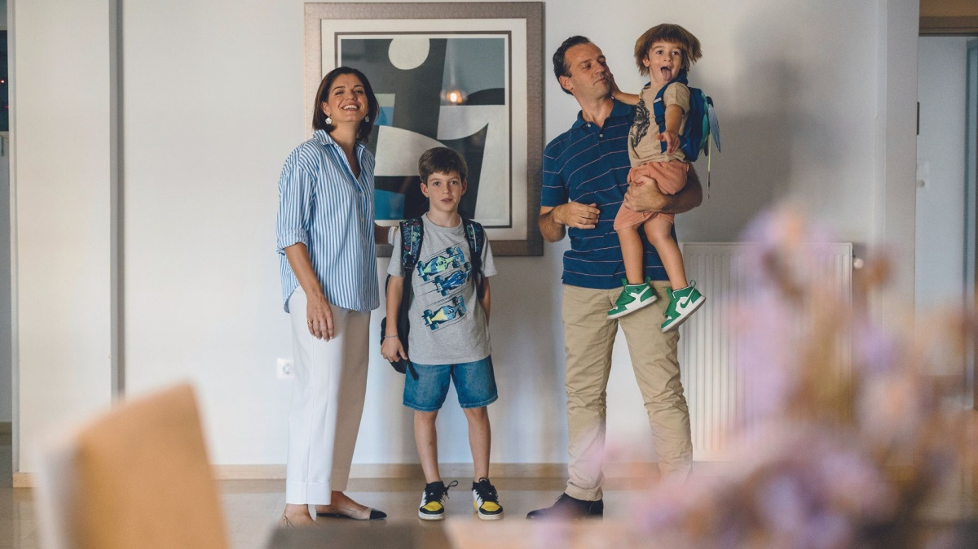Φωτογραφία: Άγγελος Γιωτόπουλος
«Βάζουμε ξυπνητήρι κατά τις 6, για να προλάβουμε ένα εικοσάλεπτο να πιούμε έναν ήρεμο καφέ», λένε. «Αλλά συνήθως αυτό δεν συμβαίνει». Στις 6.30 συνήθως ξυπνάει ο μικρός και στις 6.40 ξυπνούν και τον μεγάλο. «Θα μπορούσε να ξυπνήσει και στις 7, αλλά επιλέγουμε να κοιμηθεί λίγο λιγότερο και να είναι πιο ήρεμος, να μη βιάζεται. Επίσης, για μας είναι πολύ σημαντικό να φάει πρωινό, γιατί ξέρουμε ότι δεν έχει στον νου του να φάει την υπόλοιπη μέρα, αφού στα διαλείμματα προτιμά να παίξει με τους φίλους του». Το πρωινό κυλά σαν μια καλά συντονισμένη χορογραφία. Ξέρουν ότι έχουν στη διάθεσή τους ακριβώς 50 λεπτά μέχρι να φύγει το πρώτο παιδί από την πόρτα. Όσο ο Σταύρος ετοιμάζει τον καφέ τους και το γάλα του Κωνσταντίνου, η Γιώτα ετοιμάζει τα ρούχα τους. Φροντίζει να είναι καλοσιδερωμένα («έχω αυτό το κόλλημα»), απλώνει στο τραπέζι της τραπεζαρίας παντελόνι, μπλουζάκι, κάλτσες και παπούτσια και για τα δύο παιδιά, και μπαίνει για το πρωινό της ντους, όσο ο Σταύρος προσπαθεί να πείσει τον Παντελή και τον Κωνσταντίνο να ντυθούν. «Είμαι στο ντους και ακούω: “Ντύσου, Παντελή. Πλύθηκες, Παντελή; Βάλε τη μπλούζα σου, Παντελή”». Στις 7.30 η Γιώτα παίρνει τον Παντελή και φεύγουν για το σχολείο και ο Σταύρος έχει στη διάθεσή του ακόμη είκοσι λεπτά για να ετοιμαστεί ο ίδιος και ο μικρός Κωνσταντίνος. «Είναι σχεδόν τριών χρονών και στη φάση που είναι έχει μια τάση να μην ακούει τίποτα. Αντιστέκεται σε όλα όσα τον βάζεις να κάνει, επειδή θέλει να τα κάνει μόνος του. Δεν τα καταφέρνει όμως, οπότε εκεί κάπως χάνεται η μπάλα. Θα εκπλαγείτε από τις σωματικές δυνάμεις που αναπτύσσει ένα τρίχρονο όταν θέλει να αντισταθεί στο να του βάλεις το μπουφάν…» Στο μεταξύ, ο Σταύρος έχει βάλει κοστούμι και γραβάτα και, όταν τελικά ο Κωνσταντίνος ετοιμαστεί, ακολουθεί η τελευταία μάχη, το να μπει στο κάθισμα του αυτοκινήτου. «Συνήθως στις 8.05 περίπου τον αφήνω στον βρεφονηπιακό σταθμό. Κανονικά μπορείς να αφήσεις τα παιδιά μέχρι τις 8.30, αλλά, αν πας μετά τις 8.15, μπλέκεις σε φοβερή κίνηση, με τα αυτοκίνητα που παρκάρουν όλα ταυτόχρονα απέξω».
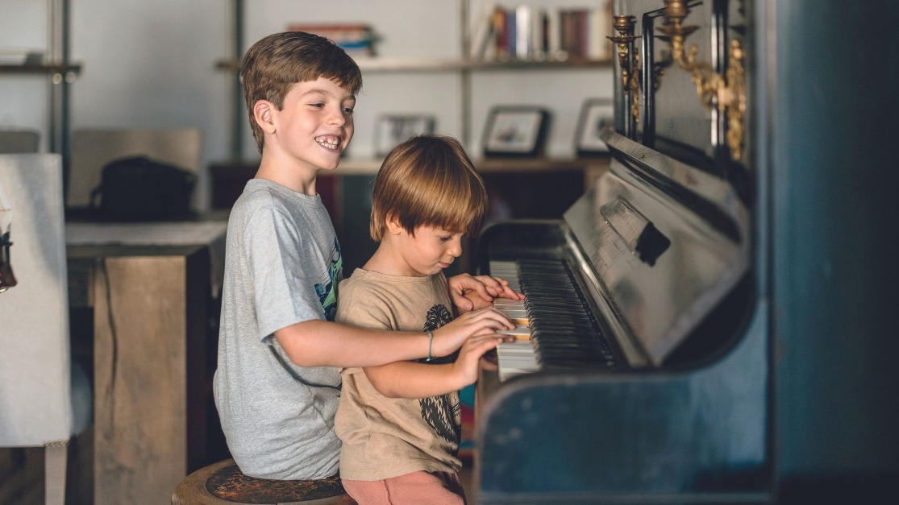Φωτογραφία: Άγγελος Γιωτόπουλος
Ο μικρός τους γιος πέρασε ένα διάστημα που έκλαιγε στην πόρτα του σταθμού και η Γιώτα δυσκολευόταν περισσότερο από τον Σταύρο να τον αφήσει και να φύγει. Γι’ αυτό χώρισαν τα δρομολόγια και εκείνη μεταφέρει τον Παντελή στο δημοτικό. «Όταν τον αφήνω στο σχολείο και ξαναμπαίνω στο αυτοκίνητο για να πάω στο γραφείο, επέρχεται μια ηρεμία που δεν περιγράφεται. Τότε παίρνω την πρώτη ανάσα της ημέρας». Όπως λέει, μέχρι εκείνη την ώρα η ένταση είναι μεγάλη, γιατί, αν κάτι δεν πάει καλά στην εξίσωση, υπάρχει ο κίνδυνος να πέσουν στην κίνηση και αυτό θα είναι πρόβλημα, ειδικά αν έχουν δικαστήριο εκείνο το πρωί.
«Από τη στιγμή που κάνεις παιδιά, ο χρόνος αποκτά άλλη αξία. Εκεί που πήγαινες στο γραφείο και μπορεί να καθόσουν 15 ώρες για να κάνεις μια δουλειά, τώρα την ίδια δουλειά μπορείς να την κάνεις σε 3 ώρες, γιατί αναγκάζεσαι να δουλεύεις πολύ πιο συγκεντρωμένος». Πλέον, τις καθημερινές φροντίζουν ένας από τους δύο να μένει στο γραφείο και ο άλλος να επιστρέφει στο σπίτι στις 5, οπότε παραλαμβάνουν τα παιδιά από τη μητέρα της Γιώτας και αρχίζει το δεύτερο τρέξιμο, που αφορά τις απογευματινές δραστηριότητες του Παντελή (τάε κβον ντο, βιολί, κολύμβηση), τον έλεγχο του διαβάσματος, το φαγητό των παιδιών και τον ύπνο κατά τις 8.30-9. Όπως λένε, το κομβικό είναι ότι έχουν περιορίσει τις δραστηριότητες σε μια κοντινή ακτίνα στη γειτονιά τους. Όταν έχουν σχολείο, τα παιδιά είναι κουρασμένα και κοιμούνται εύκολα, ο καθένας στο δωμάτιό του, καθώς ο Σταύρος διαβάζει ένα βιβλίο σε ένα από τα παιδιά και η Γιώτα στο άλλο. Κάποιες μέρες, εκείνη είναι η ώρα που οι γονείς θα καθίσουν να δουλέψουν άλλη μία ώρα, γιατί το οκτάωρο στο γραφείο συχνά δεν φτάνει και το Σαββατοκύριακο προσπαθούν να μη δουλεύουν.
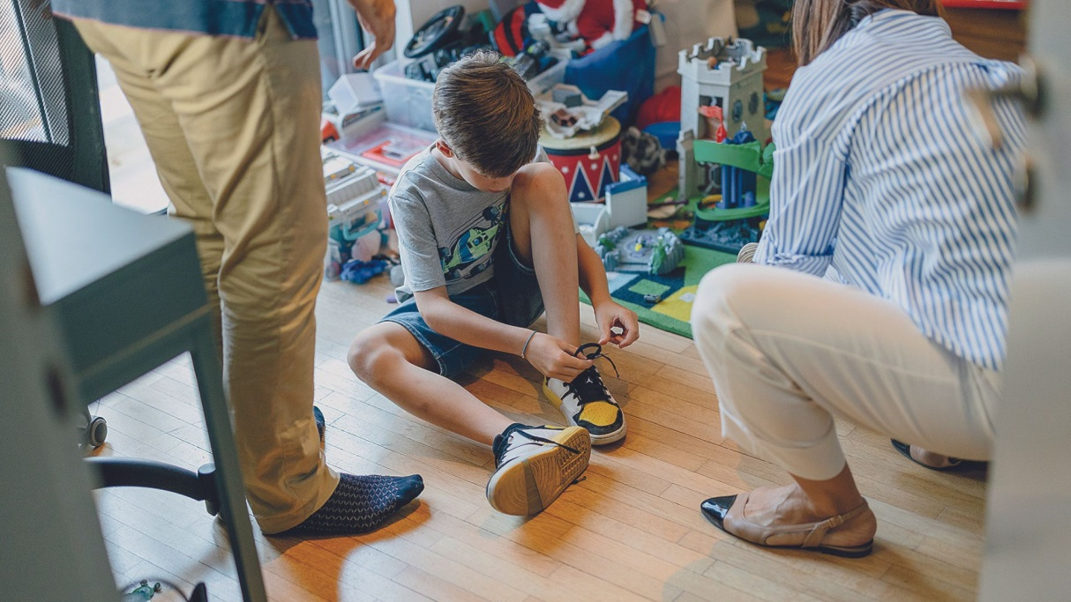Φωτογραφία: Άγγελος Γιωτόπουλος
«Από τότε που κάναμε παιδιά, καταλάβαμε τι είναι Σαββατοκύριακο. Πιο πριν, ήταν όλες οι μέρες ίδιες· και να μην πηγαίναμε στο γραφείο, διαβάζαμε και δουλεύαμε στο σπίτι. Πλέον αναζητούμε ώρες ηρεμίας, γιατί τις καθημερινές οι ώρες μαζί τους είναι γεμάτες από την πίεση να βγει το πρόγραμμα, που τους τη μεταφέρει ο γονέας θέλει δεν θέλει. Έτσι κι αλλιώς, δεν μπορείς να δουλέψεις όταν έχεις δύο παιδιά στο σπίτι», λένε. Ο Σταύρος παρατηρεί ότι προσαρμόστηκε πιο γρήγορα: «Θέλει λίγο χρόνο, γιατί στην αρχή έχεις μια άλλη ρουτίνα που σε καθοδηγεί στην ψυχολογία σου, προσπαθείς από συνήθεια να τα συνδυάσεις και τα δύο και αποτυγχάνεις. Από τότε που πήρα απόφαση, όμως, πως όσο ασχολούμαι με τα παιδιά μου δεν θα σκέφτομαι τη δουλειά, το μυαλό μου καθαρίζει τελείως. Όχι ότι είναι πάντα εύκολο. Είναι λογικό ένας άνθρωπος 44 ετών να βαριέται να παίζει Lego με τις ώρες. Αλλά είναι απαραίτητο να γίνει, για το παιδάκι αλλά και για σένα. Αν έχεις το κινητό σου και χαζεύεις στο Facebook, κανείς δεν θα περάσει καλά, το παιδί το καταλαβαίνει ότι δεν αφιερώνεσαι και παλεύει για την προσοχή σου. Και αυτή η πάλη θα συνεχιστεί και αργότερα σε άλλα επίπεδα, θα προσπαθεί να σε κερδίσει. Κάθε παιδί είναι διαφορετικό, αλλά το ότι του δίνεις την προσοχή που χρειάζεται, το πιθανότερο είναι ότι θα οδηγήσει σε ένα πιο ήρεμο παιδί. Αυτό ισχύει και για τα Σαββατοκύριακα, αλλά και για τις διακοπές».

Ροδιά και Θύμιος, Μυρσίνη και Δημήτρης, Βριλήσσια
Η Ροδιά είναι σύμβουλος κλινικών μελετών και ο Θύμιος είναι δημοσιογράφος. Ζουν χωριστά, αλλά έχουν μοιράσει λίγο πολύ τις υποχρεώσεις προς τα δύο παιδιά τους, τη Μυρσίνη, 11 ετών, και τον Δημήτρη, 8 ετών. Κάθε Τρίτη και Πέμπτη απόγευμα, τα παιδιά πηγαίνουν στον μπαμπά τους και τα Σαββατοκύριακα, από Παρασκευή απόγευμα μέχρι Δευτέρα πρωί, τα μοιράζονται οι δυο τους. «Η δική μας περίπτωση διαζυγίου, και κάθε περίπτωση που θέλει να έχει μια αίσια έκβαση, έχει ένα βασικό χαρακτηριστικό: είναι παιδοκεντρικό. Επικεντρώνεσαι στα παιδιά και κάνεις πέρα τους εγωισμούς. Το κέρδος είναι για τα παιδιά και κατ’ επέκταση για τους γονείς, κάτι που εξασφαλίζει μια ηρεμία στην καθημερινότητα», λέει ο Θύμιος. Ο ίδιος μένει στον Υμηττό, η Ροδιά στα Βριλήσσια και τα παιδιά πηγαίνουν σε ένα Δημοτικό στη γειτονιά. «Ήταν συνειδητή επιλογή να πάνε τα παιδιά σε δημόσιο σχολείο. Είχαμε βεβαίως φροντίσει εκ των προτέρων να μάθουμε πώς είναι αυτό το σχολείο, ξέρουμε ότι προσέχουν τα παιδιά και υπάρχει μια έξτρα φροντίδα για τα παιδιά χωρισμένων γονιών. Επίσης, κάνουν και εκδηλώσεις, καλούν ενδιαφέροντες ανθρώπους», λέει ο Θύμιος. Η Ροδιά προσθέτει πως η κόρη τους ασχολείται εδώ και δύο χρόνια με το τμήμα της βιβλιοθήκης. «Της αρέσει η ηρεμία. Κάθεται και για να ζωγραφίσει ή να οργανώσει τα ράφια, αν και δεν είναι απαραίτητα φανατική του διαβάσματος». Εκτός από τη βιβλιοθήκη, στη Μυρσίνη αρέσει η ενόργανη (αλλά όχι πάντα, εξαρτάται από τις διαθέσεις της) και το θέατρο. Ο Δημήτρης παίζει χάντμπολ.
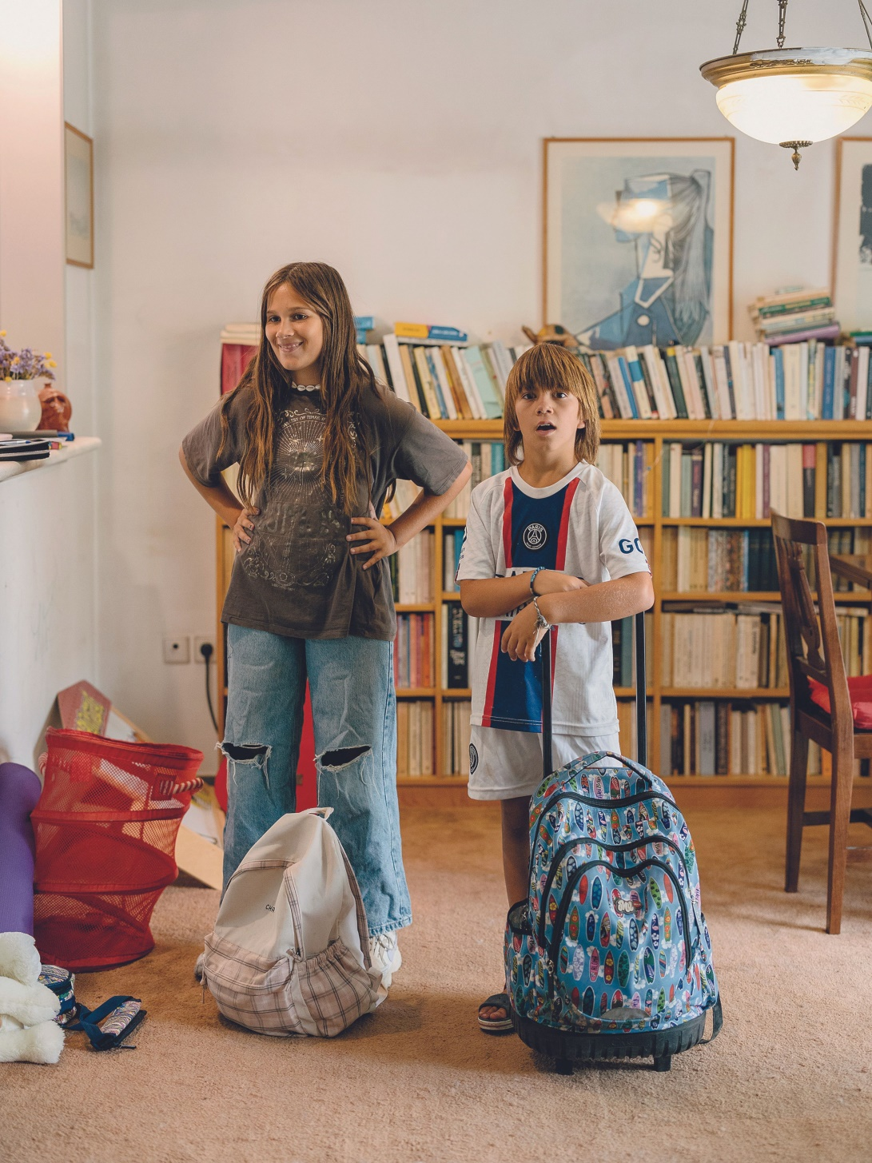Φωτογραφία: Άγγελος Γιωτόπουλος
Σχετικά με το ημερήσιο πρόγραμμα, και οι δύο γονείς προσπαθούν να φάνε πρωινό με τα παιδιά πριν φύγουν για το σχολείο. Η Ροδιά, αν θέλει να τα καλοπιάσει, τους φτιάχνει και ζεστή σοκολάτα. Και οι δύο μαγειρεύουν, για να πάρουν τα παιδιά φαγητό στο ολοήμερο. Στη συνέχεια η κούρσα ξεκινάει. Για τον Θύμιο είναι πιο ζόρικα τα πράγματα, γιατί πρέπει να παλέψει με την πρωινή κίνηση από τον Υμηττό στα Βριλήσσια.
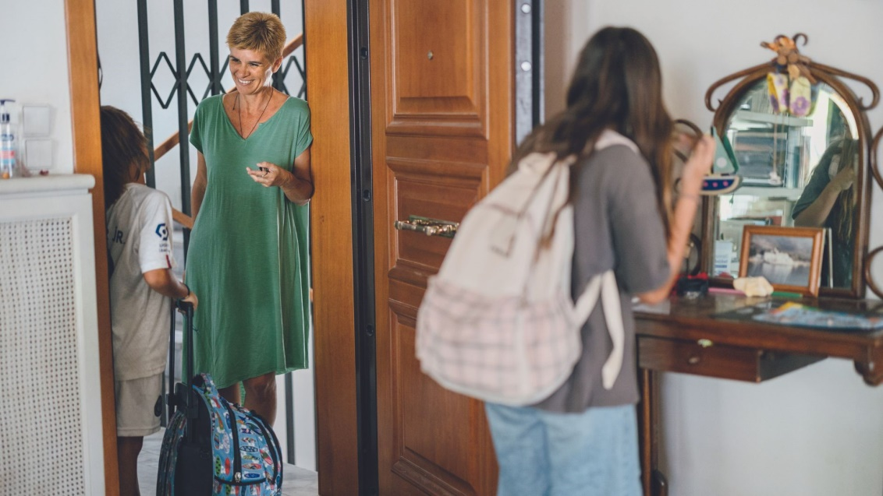Φωτογραφία: Άγγελος Γιωτόπουλος
Τα παιδιά πολύ συχνά καταφέρνουν να τελειώσουν τα μαθήματά τους στο ολοήμερο, αλλά οι γονείς περνούν χρόνο για να τα βοηθήσουν ή να διορθώσουν κάτι που μπορεί να έχει ξεφύγει. Δεν ανησυχούν για τις μαθησιακές τους επιδόσεις και αυτό που τους νοιάζει περισσότερο είναι ότι μεγαλώνουν δύο ολοκληρωμένα άτομα. «Ακούω από τους παιδαγωγούς πως συνεννοούνται καλά, δεν κάνουν τους μάγκες, δεν κάνουν μπούλινγκ», λένε ανακουφισμένοι. Αυτό που τους λείπει είναι ο χρόνος μαζί τους. Αισθάνονται συχνά σαν στρατιωτάκια. «Να προλάβεις να τα πάρεις από το σχολείο, να τα πας στις δραστηριότητες, να τα παραλάβεις, να διαβάσουν, να φάνε, να κοιμηθούν. Είναι λίγο σαν στρατός», λέει ο Θύμιος και προσθέτει τρυφερά πως θέλει περισσότερο χρόνο μαζί τους, γιατί «αγαπάει τις προσωπικότητές τους, τα αγαπάει αυτά τα τυπάκια». Συχνά εκείνον τον παίρνει ο ύπνος όταν τους διαβάζει ιστορίες. Η Ροδιά λέει ότι το βράδυ έχει ανάγκη τουλάχιστον δύο ώρες για να αποφορτιστεί: «Είμαι έτοιμη να σωριαστώ, αλλά θέλω να δω κάτι στην τηλεόραση, να μιλήσω σε κάποιον στα σόσιαλ μίντια, να διαβάσω, να αδειάσει το κεφάλι μου. Να μην πάω για ύπνο, γιατί νιώθω ότι χάνω χρόνο από τον εαυτό μου».
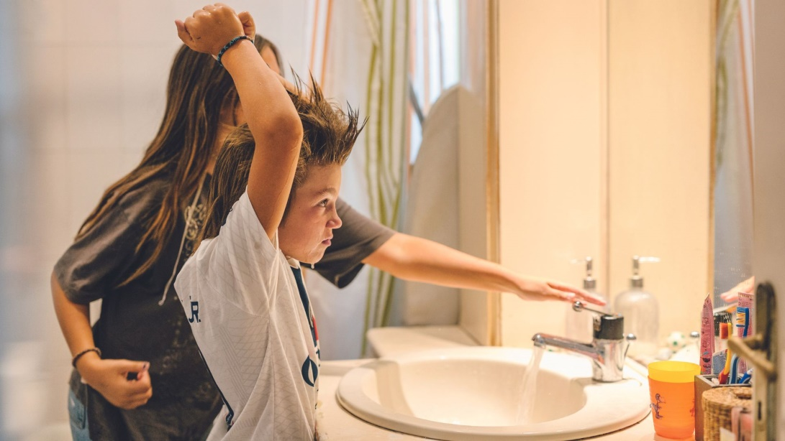Φωτογραφία: Άγγελος Γιωτόπουλος
Προσπαθούν, παράλληλα, να αποφύγουν όσο μπορούν τις οθόνες. Αρχικά τα τάμπλετ ήταν εκπαιδευτικά εργαλεία, ειδικά στην περίοδο της καραντίνας, αλλά και οι δύο συμφωνούν ότι, αν δεν επιβλέπεις τα παιδιά, δεν θα ασχοληθούν με κάτι εκπαιδευτικό. Στη Σίφνο, όπου πηγαίνουν διακοπές με τη μητέρα τους, κλείνονταν με τις ώρες στα δωμάτιά τους με τους φίλους τους και έπαιζαν μπροστά από μια οθόνη. «Τους πήρα το τάμπλετ και τους είπα να βγουν έξω και μόλις το άφησαν, βρήκαν αμέσως κάτι άλλο να κάνουν, να ζωγραφίσουν πέτρες, να παίξουν ένα επιτραπέζιο ή μπάλα», λέει η Ροδιά. «Θα τις βρουν μπροστά τους τις οθόνες», θα προσθέσει ο Θύμιος. «Το θέμα είναι να τα προστατεύσουμε στις μικρότερες ηλικίες». Τώρα που τέλειωσε το καλοκαίρι, πώς νιώθουν που θα επιστρέψουν στο σχολείο; Η Ροδιά εξηγεί ότι «ειδικά η Μυρσίνη δεν ανυπομονεί καθόλου. Ο Δημήτρης θέλει να δει τους φίλους του, όχι απαραίτητα να μπει σε μια τάξη. Είναι τα απόνερα του καλοκαιριού. Άνοιγαν την πόρτα του σπιτιού στο νησί, έλεγαν πάω στον ξάδελφό μου ή για μπάλα ή στην πλατεία. Υπήρχε μια τρομερή ελευθερία, αλλά τώρα θα προσαρμοστούν βέβαια στις καινούργιες συνθήκες».

Έλλη και Μάνος, πλατεία Μαβίλη
Στο σπίτι της Έλλης και του Μάνου στην πλατεία Μαβίλη, τα πρωινά είναι χρονομετρημένα. Η Έλλη ξυπνάει στις 6.55 ακριβώς και ξυπνάει τον Μάνο, μαθητή της πέμπτης Δημοτικού, δέκα λεπτά αργότερα. Συνήθως χρειάζεται 5-10 λεπτά να σηκωθεί, αλλά άπαξ κι είναι όρθιος, τρώει στα γρήγορα, όσο η Έλλη ετοιμάζει το κολατσιό του: μια μπάρα δημητριακών, ένα σάντουιτς ή ένα φρούτο. Παίρνουν για την πρωινή της βόλτα τη σκυλίτσα τους τη Μάγια και γραμμή για τη στάση του σχολικού.
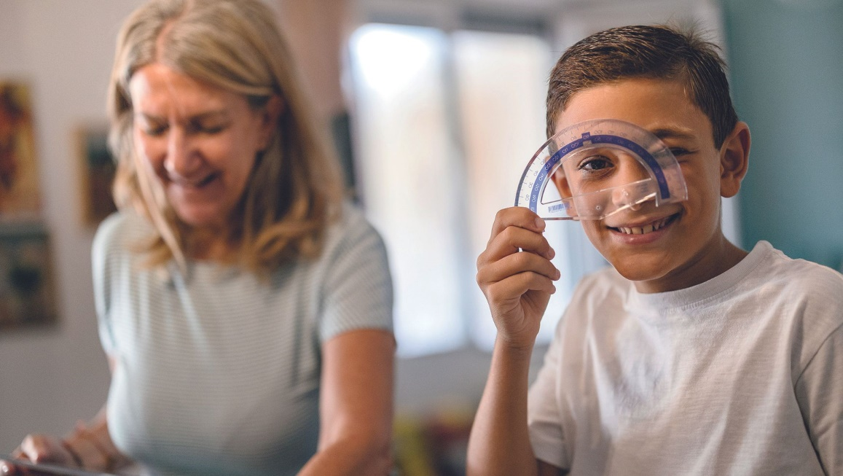Φωτογραφία: Άγγελος Γιωτόπουλος
Έπειτα η Έλλη τρέχει να προφτάσει για να πάει στη δουλειά της στο Γκάζι – ασχολείται με τις δημόσιες σχέσεις. Στις 12 πηγαίνει στο σπίτι μια κυρία, που θα ζεστάνει το φαγητό του Μάνου, θα κάνει κάποιες δουλειές και θα τον περιμένει να γυρίσει από το σχολείο και να τον πάει στις δραστηριότητες. Κάνει τένις, ποδόσφαιρο και στίβο, ενώ του αρέσει και το θεατρικό παιχνίδι, με το οποίο ασχολείται από το νηπιαγωγείο. Η Έλλη τον παραλαμβάνει από τις δραστηριότητες, γυρίζουν μαζί σπίτι, μαγειρεύουν, παίζουν λίγο και τον βάζει για ύπνο. «Είναι λίγος ο χρόνος. Με ζορίζει που δεν μπορώ να περάσουμε μαζί περισσότερη ώρα. Μου λείπει. Αλλά, όταν είμαι μαζί του, είμαι εκεί ολόκληρη, θέλω να μιλάμε, να τον μάθω να ανοίγεται, να μου λέει τι τον απασχολεί. Καλή επικοινωνία έχουμε όταν αισθάνεται ότι έχει την αποκλειστική μου προσοχή. Για παράδειγμα, όταν είμαι σε κάποια δραστηριότητα, γυρνάει να με κοιτάξει για να δει αν τον παρακολουθώ». Ο πατέρας του Μάνου τον αναλαμβάνει ένα βράδυ μέσα στη βδομάδα και τα μισά Σαββατοκύριακα.
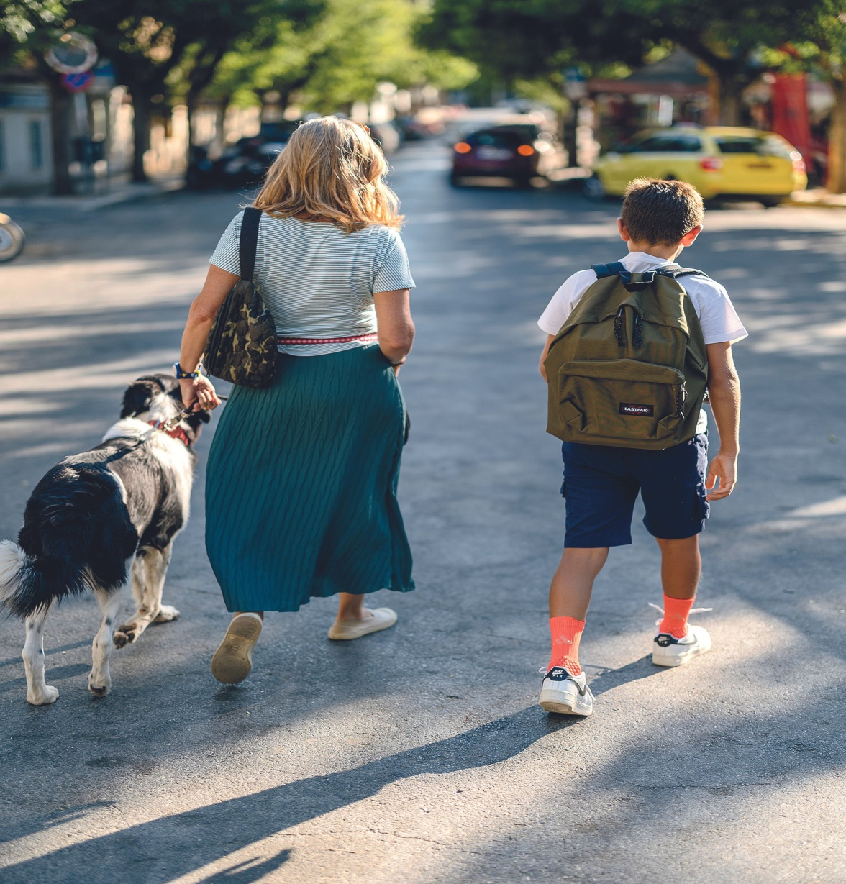Φωτογραφία: Άγγελος Γιωτόπουλος
Η προσαρμογή στο σχολείο δεν είναι ποτέ πάρα πολύ εύκολη, αλλά στην Έλλη αρέσει το πλαίσιο που δημιουργεί. «Με ρωτάει “τι θα κάνω σήμερα” και αγωνίζομαι συνεχώς να του βάλω όρια στη χρήση οθόνης και ηλεκτρονικών παιχνιδιών. Στο σχολείο περνάει τον χρόνο του δημιουργικά και μπαίνει σε μια σειρά. Είναι μια πρόκληση που είναι ευπρόσδεκτη». Δεν ξέρει ακόμη τι είναι αυτό που αρέσει περισσότερο στον Μάνο, προς το παρόν τού αρέσουν όλα τα αθλητικά. Ξεκίνησε το Δημοτικό το 2019 και, απ’ ό,τι έλεγε στη μαμά του, του άρεσε, ωστόσο εξαιτίας της πανδημίας αναγκάστηκε να περάσει στην τηλεκπαίδευση και αυτό του στοίχισε πολύ. «Αυτά τα παιδιά δεν κοινωνικοποιήθηκαν. Έχασαν αυτό το σημαντικό κομμάτι του σχολείου: έναν παιχνιδιάρικο τρόπο να μαθαίνουν και διαλείμματα για να παίζουν με τους φίλους τους», λέει η Έλλη. Ο Μάνος μόλις πριν από λίγο καιρό άρχισε να συνηθίζει ξανά και να νιώθει άνετα στην τάξη.
Η Έλλη δεν φοβάται τις σχολικές επιδόσεις του, είναι σίγουρη ότι θα τα πάει καλά, έτσι κι αλλιώς ενδιαφέρεται εξίσου για τη συναισθηματική του νοημοσύνη. «Είναι ένα τρυφερό παιδί», λέει. Συζητάει μαζί της τα προβλήματά του; «Μου τα συζητάει στον δικό του χρόνο. Τις περισσότερες φορές μού λέει: “Να σου πω κάτι άσχετο;”. Και θα πει κάτι σημαντικό. Σέβομαι το όριο που μου βάζει. Αυτό που έχω καταλάβει είναι πως ανοίγεται όταν ανοίγομαι κι εγώ. Όταν του λέω πώς ήμουν στην ηλικία του και πώς φέρθηκα εγώ στην τάδε κατάσταση». Αυτός είναι ο ποιοτικός τους χρόνος.

